* 1. **Разработка руководства пользователя**
     1. **Терминология:**

Добавить сотрудника – раздел приложения, в котором кадровый агент сможет добавить сотрудника на определенную должность.

Изменить сотрудника – раздел приложении в котором кадровый агент сможет изменить должность и/или место работы сотрудника.

Удалить сотрудника – раздел приложении в котором кадровый агент сможет удалить сотрудника, который больше не работает в их фирме или, если его резюме не подходит компании.

Поиск – раздел приложении в котором кадровый агент сможет с легкостью найти нужного им сотрудника по определенным критериям.

* + 1. **Введение:**

Предлагаемое приложение представляет программу, которая упростит поиск и выбор сотрудников для компании. Приложение подразумевает собой точный подбор сотрудников в соответствии с опытом работы и специализации.

Это упрощает поиск сотрудников, так как все необходимые данные записаны в Базе Данных и кадровому агенту нужно будет просто указать все необходимые данные сотрудников, чтобы в дальнейшем выбрать подходящего кандидата на должность сотрудника в их фирму.

* + 1. **Главное окно:**

Главный раздел предназначен для отображения краткой информации по остальным разделам программы (рис 1).

* «Сотрудники» - содержит в себе информацию о уже записанных сотрудников компании (для дальнейшего редактирования или удаления сотрудников).
* «Вакансии» - содержит в себе данные людей, которые отправили свое резюме для устройства в компанию (возможность добавления новых сотрудников по полученным данным).

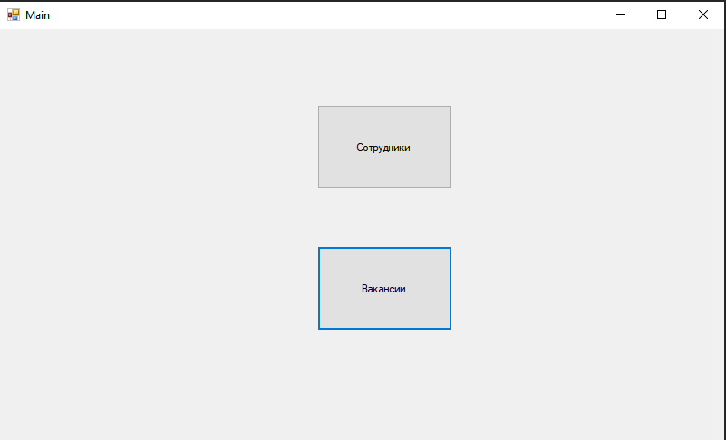

Рисунок 1 – главное окно

* + 1. **Окно вакансий:**

Данный раздел предназначен для записи информации о новых сотрудниках (рис 2).

* «Специальность» - содержит в себе информацию о проф. Специальности которой владеет сотрудник.
* «Пол» - содержит в себе данные о гендерной принадлежности сотрудника.
* «Возраст» - содержит в себе данные о возрасте сотрудника.
* «Опыт» - содержит в себе данные об опыте работы (количество лет).

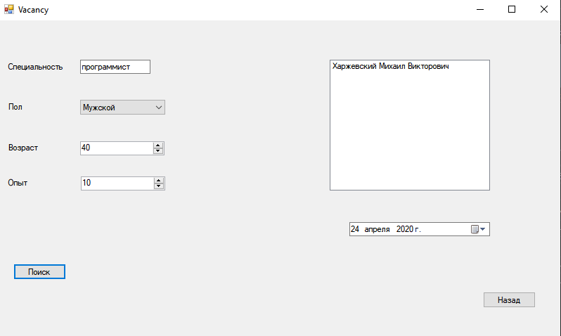

Рисунок 2 – окно вакансий

* + 1. **Окно сотрудников:**

Данный раздел предназначен для хранения информации о сотрудниках, принятых на работу (рис 3).

* «Добавить» - добавляет все необходимые данные о работнике в базу данных компании.
* «Изменить» - помогает изменить информацию о сотруднике (например, при переводе на другую специальность или повышение в должности).
* «Удалить» - помогает удалить (уволить) сотрудника.
* «Таблица с записями» - содержит в себе данные о всех сотрудников, работающих в компании.

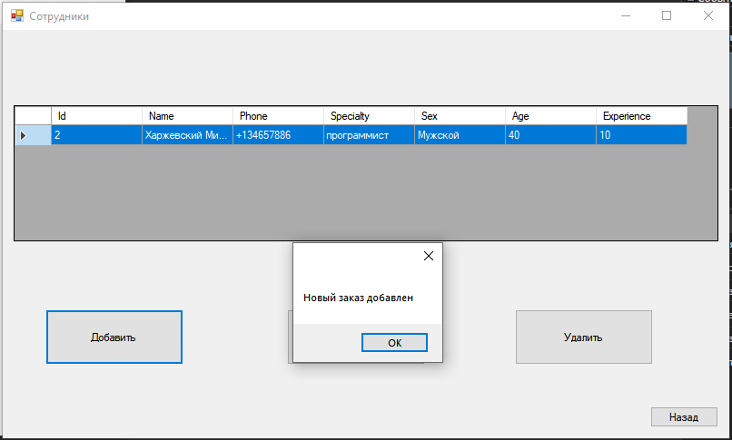

Рисунок 3 – окно сотрудников